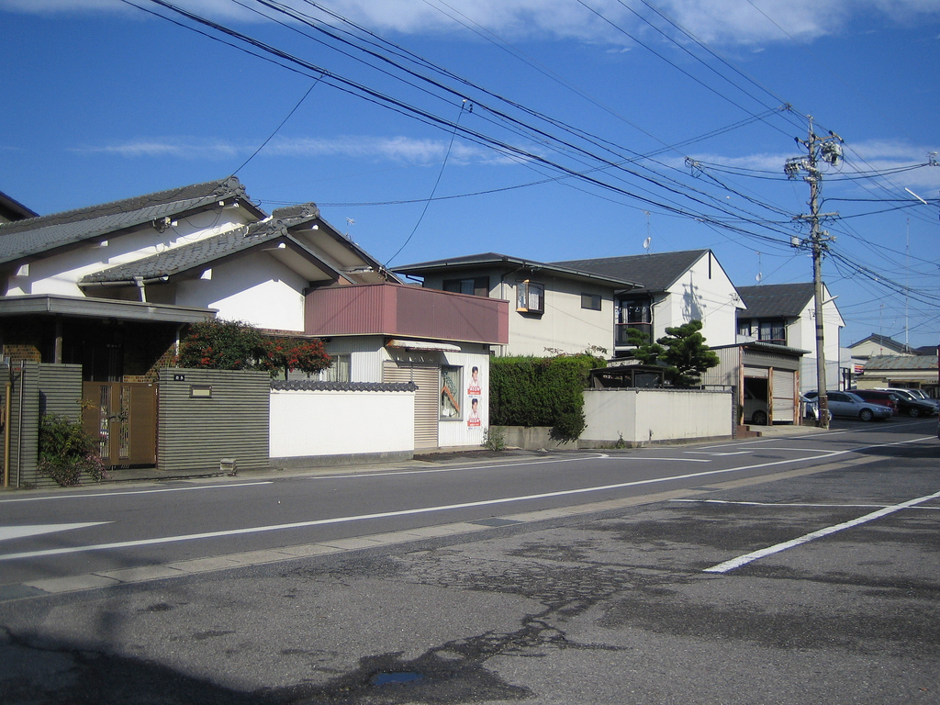

住宅区，相对高级的住宅，装有电话线，停泊在家里车位的小车。

远景：中心城区的大楼。

